UNIVERZITA PALACKÉHO V OLOMOUCI
Fakulta tělesné kultury

Lenka MONDEKOVÁ
3. ročník
Obor: Ochrana obyvatelstva

Pohybová aktivita a obezita dětí v předškolním a mladším školním věku ve vybraných mateřských a základních školách v Jeseníku a Lipová-lázně

Bakalářská práce

Vedoucí práce: Doc. Mgr. Erik Sigmund, Ph.D.

Olomouc 2013

Jméno a příjmení autora: Lenka Mondeková
Název bakalářské práce: Pohybová aktivita a obezita dětí v předškolním a mladším školním věku ve vybraných mateřských a základních školách v Jeseníku a Lipová-lázně
Pracoviště: Centrum kinantropologického výzkumu
Vedoucí bakalářské práce: Doc. Mgr. Erik Sigmund, Ph.D.
Rok obhajoby bakalářské práce: 2013

Abstrakt
Bakalářská práce se věnuje problematice pohybové aktivity a obezity dětí předškolního a mladšího školního věku. Je rozdělena do dvou částí, praktickou a teoretickou. Teoretická část se zabývá popisem významu pohybu a pohybových aktivit pro děti předškolního a mladšího školního věku, charakteristice dětí daného věku a obezitě jako jedním z negativních důsledků nedostatku pohybu. Praktická část bakalářské práce předkládá výsledky vlastní ankety, která se zaměřila na výzkum dětí daného věku ve dvou lokalitách – město Jeseník a obec Lipová-lázně, a na pohybovou aktivitu. Cílem ankety je zjistit týdenní dobu trvání pohybové aktivity dětí dané skupiny, jejich převažující způsob dopravy do školy a následný výskyt nadváhy a obezity.
Klíčová slova: pohyb, pohybová aktivita, obezita, mladší školní a předškolní věk dítěte, prevence.

First name and Surname of author: Lenka Mondeková
Title of master thesis: A physical activity and an obesity of children at pre- school and younger school ages at nursery schools and schools in Jeseník and Lipová - lázně
Department: Department of Kinantropology
Supervisor: Doc. Mgr. Erik Sigmund, Ph.D.
Year of thesis defence: 2013

Abstract
This bachelor thesis deals with problems of a physical activity and an obesity concerning children of pre-school and young school age. The thesis is divided into two parts, practical and theoretical ones. The theoretical part discusses a description of physical activity importance in general regarding children of mention agegroups above. This part also deals with child´s descriprition with regard to their age and provides some knowledge of obesity as a result of lack of physical activity. The practical part of the thesis contains results of an enquiry, which was focused on children mentioned ages themselves and their physical activities in two localities – towns called Jeseník and Lipová- lázně. A goal of the enquiry was to find out an amount of time, which children of a certain age dedicate to physical activities weekly, a way of transport to the school, which outweighs among children and presence of the obesity, the overweight among them.
Key words: movement, physical activity, obesity, pre- school and younger school age of a child, prevention

Prohlašuji, že jsem bakalářskou práci zpracovala samostatně pod vedením Doc. Mgr. Erika Sigmunda, Ph.D. a uvedla všechny použité literární a odborné zdroje.
Tato práce je součástí řešení projektu „Tvorba národní sítě podpory pohybové aktivity“ CZ.1.07/2.2.00/15.0311
V Jeseníku, dne 12. 3. 2013, Lenka Mondeková.

Poděkování
Děkuji Doc. Mgr. Eriku Sigmundovi, Ph.D., vedoucímu práce, za cenné rady a trpělivé vedení a konzultace při zpracování celé mé práce.

Obsah
ÚVOD 7
1. Pohyb a pohybová aktivita 8
1.1 Význam pohybových aktivit 9
2. Charakteristika dítěte v daném věku 10
2.1 Období předškolního věku 10
2.2 Období mladšího školního věku 11
2.3 Fyziologická specifika daného věku 13
2.4 Pohyb v mateřské a základní škole 14
2.4.1. Mateřská škola 14
2.4.2. Základní škola 15
2.4.3. Shrnutí 16
2.5 Mimoškolní aktivity 18
2.6 Rizika spojená s nedostatkem pohybu 19
2.6.1. Zdravotní rizika dětské obezity 19
3. Obezita 20
3.1 Definice 20
3.2 Prevalence obezity v České republice 21
3.3 Zdroje dětské obezity 22
3.4 Diagnostické měření obezity 24
3.4.1. Využití růstových grafů 24
3.4.1.1. Hodnocení pomocí růstových grafů 25
3.4.1.1. Hodnocení hmotnosti k tělesné výšky 26
3.4.1.1. Hodnocení grafu BMI k věku dítěte 26
3.4.2. Metody měření 27
3.5 Pohybová aktivita jako prevence dětské obezity 31
4. Anketa 33
5. Závěr 45
6. Souhrn 47
7. Summary 49
8. Referenční seznam 51
9. Seznam příloh 54

ÚVOD
V průběhu několika málo desetiletí se díky modernímu potravinářskému průmyslu dramaticky změnily podmínky, kdy jsme neměli dostatek potravy. Období potravinové nedostatečnosti bylo vystřídáno obdobím neomezeného přístupu k potravě. Lidé začali svůj metabolismus zatěžovat čím tím dál větším množstvím potravy a to zejména takovou, která měla velmi vysokou energetickou hodnotu, vysoký glykemický index a vysoký obsah nenasycených mastných kyselin. Bohužel s těmito zmíněnými vlastnostmi potravy se však metabolismus nedokáže jen tak lehce vyrovnat a dochází tak k nárůstu obezity u obyvatelstva. Řešením pro jedince je pohyb. Člověk by měl přijatou energii ventilovat a to nejlépe fyzickou cestou. Jenomže zde naráží společnost na další problém. Ač je pohyb pro člověka přirozený a potřebný, po celou dobu jeho vývoje se množství pohybu díky technickým vynálezům výrazně snižuje. Lidé díky uspěchanému životu nahrazují chůzi dopravními prostředky a to i na překonávání krátkých vzdáleností. Je všeobecně známo, že lidé se sníženou pohybovou aktivitou se mnohem rychleji unavují, jenže místo toho, aby tomuto nežádoucímu jevu preventivně předcházeli a snažili se tedy pohybovou aktivitu zvýšit, upínají se spíše k pasivní relaxaci, kdy si člověk doma lehne k televizi nebo sedne k počítači a slova jako běh, posilovna a jiná související s pohybovou aktivitou jsou pro něho pouhými nic neříkajícími výrazy v jeho životě. V důsledku všech těchto zmíněných faktů vychází najevo, že celá třetina populace vůbec nijak nesportuje, třetina se sportu věnuje jen rekreačně a zbylá třetina se sportu věnuje aktivně.
Z tohoto důvodu jsem se ve své práci zaměřila na pohyb. Kde jinde bych měla začít než u malých dětí a to jednak z hlediska fyzického, kdy se formuje jejich tělo, probíhá jejich biologický vývin, tak z hlediska mentálního, kdy se děti učí určitým návykům, osvojují si určitý životní řád, styl. Mým tématem je tedy pohybová aktivita a obezita u dětí v předškolním a mladším školním věku.
Za hlavní úkol této bakalářské práce si vytyčuji zpracovat anketu, kterou jsem zadala ve vybraných školkách a školách v Jeseníku a Lipové, jejímž cílem bylo zjistit, kolik pohybové aktivity mají děti v dané věkové kategorii a v dané lokalitě, jaký způsob dopravy využívají při cestě do školy a jiné další výstupy, které lze nalézt ve druhé části mé bakalářské práce.

Pohyb a pohybová aktivita
Základním biologickým projevem člověka je pohyb. Zabezpečuje pro živočišné organismy takovou polohu, která je nejpřirozenější a nejoptimálnější například při hledání potravy, v případě nebezpečí, které je vyvoláno vnějším prostředím (např. ukrytí před nepřítelem). Lidské tělo je k pohybu a k pohybové aktivitě přirozeně vyvinuto. Přemisťování těla v prostoru je zabezpečeno aktivním nebo pasivním pohybem. Aktivní pohyb je nejpřirozenější a je nezbytným předpokladem pro upevnění si zdraví. Tento pohyb je zajištěn činností pohybového aparátu.
„Pohybová aktivita je chápána různě, například jako lidské chování, které zahrnuje všechny pohybové činnosti člověka a je uskutečňováno zapojením kosterního svalstva při současné spotřebě energie“ (Pastucha et al., 2011, 83).
Avšak pohyb a pohybová aktivita jsou dva různé pojmy. Pohyb je jednorázová činnost, oproti tomu pohybová aktivita je definována jako „jakýkoliv pohyb spojený se svalovou kontrakcí, která zvyšuje výdej energie nad klidovou úroveň.“ Tato definice zahrnuje všechny souvislosti tělesné aktivity, tj. pohybovou aktivitu související se zaměstnáním, aktivitu prováděnou doma nebo v blízkosti domova a také aktivitu spojenou s přesunem.
To znamená, že pohybová aktivita je charakterizována jakýmkoliv tělesným pohybem, zabezpečovaným kosterním svalstvem, který vede ke zvýšení energetického výdeje jedince. Obecně však pohybovou aktivitu můžeme nazvat jako souhrn chování, pro který jsou charakteristickými rysy: frekvence, intenzita, trvání a typ.

Pohyb ovšem není definován pouze fyzickou složkou, ale na lidský pohyb je ještě navázána složka mentální, psychosociální a kulturní. Přiměřená pohybová aktivita patří k základním činitelům zdraví a nedá se ničím kompenzovat (Řehula, 2006).

Význam pohybových aktivit
Pohybová aktivita hraje nenahraditelnou roli v životě člověka. Rozvíjí tělesnou zdatnost, snižuje tělesnou hmotnost, prodlužuje aktivní dlouhověkost (Sigmund & Sigmundová, 2011).
Optimální pohybová aktivita zaměstnává rovnoměrně všechny svalové skupiny, díky tomu se pak dosahuje harmonického vývoje dítěte a pozitivního emocionálního ladění. Děti, které pravidelně cvičí, mají lépe vyvinuté svalstvo a podstatně méně patologických odchylek v držení těla. Díky cvičení má dítě zvýšený pocit důvěry ve své schopnosti a v sebe samo a snadněji se vyrovnají se stresem a starostmi každodenního života. Bez pravidelné pohybové aktivity se i zdatné dítě může stát nezdatným dospělým (Řehula, 2006).
Je třeba si uvědomit, že na pohyb nelze pohlížet pouze jako na prostředek, který ovlivňuje fyzickou kondici a zdraví, ale že kromě dalších účinků a to socializačních a komunikačních má také obrovský vliv na duševní stav jedince, neboť slouží jako prevence stresu, negativních emocí a dalších nežádoucích jevů. Proto by se cílený aktivní pohyb měl stát nezbytnou součástí denního režimu člověka (Kubátová & Machová, 2009).
Pokud se člověk přiklání k aktivnějšímu stylu života, může mu tento přístup k životu poskytnout mnohé další sociální a psychologické přínosy. S pohybovou aktivitou člověka je spojena i délka života, protože je mezi nimi přímá spojitost, tudíž pohybově aktivnější lidé se obvykle dožívají vyššího věku než lidé pasivní. Je také dokázáno, že člověk se sedavým zaměstnáním se cítí mnohem lépe (jak z fyzického, tak duševního hlediska), jestliže se ve svém volném čase věnuje zvyšování své pohybové aktivity, což se pak může odrazit na vyšší kvalitě života jedince.
V důsledku pravidelné pohybové aktivity dochází v lidském těle k morfologickým a funkčním změnám, které mohou a zlepšit naši výkonnost při tělesné námaze a také zabránit vzniku určitých nemocí (Ministerstvo školství, mládeže a tělovýchovy, 2008).

Charakteristika dítěte v daném věku

Období předškolního věku
Neobyčejně významnou dobou sociálního vývoje dítěte je období předškolního věku a to nejen z důvodu přípravy dítěte k zahájení školní docházky, ale také z důvodu přípravy dítěte na jeho pozdější život. V tomto období je pro dítě předškolního věku nejvýznamnějším prostředím stále jeho rodina. Ta mu zajištuje primární socializaci.
Pro toto období vývoje dítěte je základní potřebou pohyb. Probouzí a podporuje základní aktivitu dítěte čímž, podněcuje jeho myšlení a rozšiřuje jeho zásobu informací jak o sobě, tak o jeho okolí. Pohybová aktivita tak může odbourávat a překonávat strach z neznámého a dítě si tak může porovnat své schopnosti a dovednosti s jinými dětmi.
Dále v tomto věku dochází ke zrychlení růstu a to hlavně u dlouhých kostí a svalové hmoty. Prudký nárůst funkcí zaznamenává i centrální a autonomní systém, což se projevuje neustálým zájmem o okolí. V předškolním období dochází i k dalšímu rozvoji rovnováhy a koordinace těla, která je využita ke složitějším pohybovým schopnostem. Proto se toto období stává jedním z nejvhodnějších, kdy je vhodné zahájit nácvik pravidelných pohybových aktivit. Pravidelná pohybová aktivita je velmi důležitá v tomto věku zejména proto, že může být výrazně ohrožena páteř dítěte v případě špatných pohybových stereotypů. Dalším faktorem pro zdravý vývoj dítěte je pestrá a zdravá výživa, která je ve věku, kdy u dítěte dochází k přestavbě těla, velmi důležitá (Allen, Eileen, Lyn, & Marotz, 2008; Pastucha et al., 2011).
Na základě všech výše zmíněných probíhajících procesů, změn souvisejících s vývojem člověka v tomto období, je tento věk pro dítě velmi psychicky a fyzicky náročný. Proto je vhodné se snažit na dítě dohlížet, co se týká jeho pohybové aktivity, pohybu, a podávat mu stravu s patřičným obsahem potřebných živin (Allen, Eileen, Lyn, & Marotz, 2008; Pastucha et al., 2011).
Předškolní období bývá často označováno jako období rozkvětu a hry. Děti jsou inspirováni vrstevníky a okolím, ve kterém se pohybují. Velmi rády si cíleně a systematicky hrají, což napomáhá k jejich zdravému vývoji. Mezi další prostředky jak se vyjádřit patří malby a výtvory všeho druhu (Allen, Eileen, Lyn, & Marotz, 2008).

Období mladšího školního věku
Za mladší školní věk označujeme období od 6 - 7 let dítěte, kdy dítě vstupuje do školy, do 11-12 let, kdy u dítěte začínají první známky pohlavního dospívání. Vývoj pohybových i ostatních schopností je ovšem do značné míry závislý na tělesném růstu. Ten je během tohoto období většinou rovnoměrně plynulý (Langmeier & Krejčíková, 2006).
Oproti dětem před 30 lety jsou dnešní jedinci v průměru větší a silnější. Tento rozdíl je zejména zapříčiněný rychlejším růstem v útlém a předškolním věku dítěte (Langmeier & Krejčíková, 2006).
V tomto období se výrazně a souvisle zlepšuje hrubá a jemná motorika a to po celou dobu jeho trvání. Nejnápadnější je změna v koordinaci pohybů celého těla. Pohyby se stávají rychlejší a narůstá svalová síla. Stále více se vyhledávají aktivity, kde je upřednostňována síla, tedy hry a sportovní výkony se zvýšenou obratností a vytrvalostí. Dále se projevují zlepšené výkony při učení, psaní a kreslení. Zlepšení motorických vlastností u dítěte však nezávisí jen na věku, ale i na vnějších podmínkách v jeho okolí. Pokud jsou dostatečně a správně podporovány potřeby dítěte, vykazuje se tak rychlejší a diferencovanější vzestup v jeho vývoji. Největším takovým vlivem může být vliv rodičů. Mnohdy rodiče ze strachu o své dítě tlumí jeho potřeby a tím zamezují rozvoji jeho motoriky. To má za následek, že děti, které jsou svými rodiči nějak omezovány, podávají mnohem nižší výkony, než děti, které jsou rodiči povzbuzovány. Dochází tak ke ztrátě zájmu o pohybovou aktivitu u dítěte a hledání si aktivit pasivnějších, kde se svým vrstevníkům budou moci rovnat. Pro vývoj dítěte je velmi důležitým faktorem motivace ze strany rodičů. Je třeba dítětem vyzkoušet více aktivit, více sportů, tak aby dítě samo zjistilo, který je pro něj ten nejvhodnější, který ho baví a o který by pak mohl mít dlouhodobější zájem. Mnohdy se však stává, že se dítě vzhlédne ve sportu, který mu zrovna nejde, tak jak si představoval. V tuto chvíli je velmi důležitá pochvala a povzbuzení z jeho okolí, což by i přes počáteční neúspěch mělo dítě vyprovokovat k lepším výkonům a zapálení a na druhou stranu chránit ho před uzavřením se do sebe a zavrhnutí daného sportu. Neúspěch pak může totiž vést k zanevření na sport a tím i pohybovou aktivitu celkově a k uchýlení se tak k pasivním činnostem.
Podle autorů Gustafsonové a Rhodese (in Sigmund & Sigmundová, 2011), kteří shrnuli výsledky z 34 amerických a evropských prací o vztahu rodičů k fyzické aktivitě vlastních dětí za posledních 20 let, pozitivní podporování rodičů predikuje vyšší afinitu k pohybu jejich dětí. Podpora rodičů je chápana jako motivace dětí. Tento pozitivní vliv je intenzivnější právě u mladších dětí.
Aby dítě disponovalo nějakým ideálním časem, co se týká pohybové aktivity, měl by se tento čas rovnat přibližně tomu, co stráví ve škole a to je v průměru pět hodin denně. Není-li v důsledku nedostatečného množství tělesné výchovy ve školách a dalších aktivit v osobním volnu dítěti zabezpečena dostatečná pohybová aktivita, dochází tak k prohloubení energetické disbalance a k prohloubení celkového rozdílu v energetickém příjmu a výdeji. Což se stává krizovým obdobím pro rozvoj dětské obezity (Pastucha et al., 2011).

Fyziologická specifika daného věku
4. – 5. rok
Průměrná váha dítěte v tomto věku je 14,5 - 18,2 kg, průměrná výška je 101 – 114 cm.
Dítě v tomto věku vnímá pohyb intenzivněji, a proto ke svému správnému vývoji potřebuje dostatek pohybové aktivity. Své pohyby ovládá zcela vědomě a zdokonaluje se mu i jemná motorika. Dítě má z pohybu radost, rádo běhá, skáče, poskakuje na jedné noze, leze po žebříku, šplhá po stromech atd. Ačkoliv si to neuvědomuje, zkouší svou obratnost, odolnost a vytrvalost. Maximálně využívá rozsah svých pohybových schopností. Začíná napodobovat hlavní rysy některých sportovních her. Potřebuje dostatek prostoru, aby se mohlo všestranně pohybově rozvíjet, ale není dobré se zatím ještě sportovně specializovat (Koťátková, 2005).

5. – 6. rok
Váha v tomto věku je v rozmezí 17,3 - 20,5 kg, a výška dítěte se pohybuje mezi 107 – 117 cm
V období mezi 5 - 6 rokem se dítě připravuje na práci ve škole. Dosahuje určité vyrovnanosti a rozumovosti, která se díky jeho zájmům prohlubuje. Zdokonalují se ve všech oblastech a neustálým opakováním si cvičí dovednosti. Motoricky už by dítě v tomto období mělo umět chodit pozpátku, střídat při chůzi do schodů levou a pravou nohu, chytit hozený míč, střídat běh a chůzi a skákat snožmo. Dítě oplývá velkým množstvím energie a chutí všechno vyzkoušet a prozkoumat. Pro hru, která je v tomto věku nepostradatelnou součástí každodenního života dítěte, je potřeba dětského partnera. Začíná se zde projevovat soutěživost, snaha být lepší, vyrovnat se ostatním nebo mít něco co jiní nemají a tím být zajímavější. S přibývajícím věkem se tyhle vlastnosti ještě prohlubují. Kromě vhodnosti mít dětského partnera je tomto období velmi důležitý pohyb venku. Doba strávená touto aktivitou by měla být nejméně 2 hodiny denně. Pohybová aktivita venku zdokonaluje koordinaci trupu a končetin, která je pro tento věk nezbytná (Allen, Eileen, Lyn, & Marotz, 2008; Koťátková, 2008).

6. – 7. rok
V mladším školním věku se začínají u dívek a chlapců fyziologické parametry lišit. Váha u dívek je 19 - 22,5 kg, u chlapců 17,5 - 21,5 kg, výška dívek je 105 – 115 cm, a chlapci měří 110 - 117,5 cm
Děti rostou, sílí a stále zlepšují koordinaci pohybu. Na váhovém přírůstku se začíná významně podílet nárůst svalové hmoty. Výrazně se zlepšují dovednosti, které jsou spojené s hrubou a jemnou motorikou. Pohyb už není zbrklý, ale je přesný a cílený. Pohybovou aktivitu vykonává s radostí, běhá, skáče, leze, šplhá a hází. Je obratnější, zručnější a má lepší koordinaci oka a ruky (Allen, Eileen, Lyn, & Marotz, 2008).

7. – 8. rok
S nástupem školní docházky váha dětí dosahuje 22,7 – 25 kg. Výška u dívek je 110 – 116 cm, u chlapců je výška 115 – 124 cm
V tomto věku se děti projevují velkou chutí do života. Veškerou energii soustřeďují na zdokonalování svých schopností. S oblibou se pouštějí do aktivit, kde mohou vydat velké množství energie např. jízda na kolečkových bruslích, kole, hry v přírodě, kde vyhledávají sporty zejména v kolektivu vrstevníků. Jsou výrazně hbitější, rychlejší a silnější (Allen, Eileen, Lyn, & Marotz, 2008).

Pohyb v mateřské a základní škole

Mateřská škola
Předškolní vzdělávání je určeno pro děti ve věku od tří do šesti let. Podporuje rozvoj osobnosti dítěte a podílí se na jeho zdravém citovém, rozumovém a tělesném vývoji. V mateřské škole je výchova zaměřena na rozvoj a procvičování tělesné zdatnosti, mluvní dovednosti, jemnou motoriku a práci s různými materiály. Nejpříznivější formou výchovy v tomto věku je hra (Koťátková, 2008; Koťátková, 2005).
„Hraní je záměrná pohybová aktivitu jednoho a více dětí, v prostoru a čase, bez složitých pravidel. Nemá přesná a platná pravidla, je vymezeno obsahem pohybové aktivity. Je charakterizováno vysokou motivací, napětím a uplatněním známých dovedností“ (Mazal, 2007, 35).
Dítě je potřebné vést už od útlého věku k dodržování přirozeného pohybu, tj. nepoužívat výtah, chodit do školy i ze školy pěšky apod., a to z důvodu, aby získalo základní návyky zdravého životního stylu, a proto už v mateřských školách by se mělo začít s pravidelnou tělesnou výchovou, kterou by děti předškolního věku jistě přivítaly. Díky rozcvičkám, pohybovým hrám a jiným aktivitám si děti velmi rychle osvojí základní pohybové vzorce.
Problémem objevujícím se a souvisejícím se zdravým vývojem dítěte v předškolním období je změna pitného režimu. Kolem druhého roku života dítěte, i ty maminky, které dbaly na zdravý pitný režim svých dětí a podávaly jim především čistou vodu, teď sklouzávají k podávání slazených tekutin. Nepochopitelné je bohužel i to, že tyto slazené tekutiny se podávají i v zařízeních jako je školka (Mazal, 2007).

Základní škola
Přestup dětí z mateřské školy do první třídy základní školy je provázen řadou psychosociálních změn v jejich životě a je hojně řešen například v oblastech úspěšnosti při učení, problémů v chování a způsobu výživy. Dále se přestup významně podílí na negativním poklesu pohybové aktivity v pracovních i víkendových dnech. Děti nastupují do škol s velmi vysokou pohybovou aktivitou a většina z nich splňuje doporučených 10 000 kroků za den. S usednutím do lavic však jejich pohybová aktivita začne strmě klesat a k již zmiňované hranici 10 000 kroků se přibližují jen zřídka. Pohyb v jejich osobním volnu začíná být ovlivňován narůstajícími povinnostmi a to zejména plněním domácích úkolů a zvýšenou potřebou učení se. To vše se pak neprojevuje jen ve všední dny, ale i o víkendech. Velká část dětí je odkázána trávit 1 – 3 hodiny denně ve školních družinách, kde je zpravidla jedním z nejzávažnějších problémů stísněný prostor pro organizování pohybové aktivity dětí. Není tedy divu, že období, kdy dítě přechází ze školky do školy je jedním z nejvýznamnějších zlomů v jeho životě, co se týká pohybové aktivity (Řehula, 2006; Sigmund & Sigmundová, 2011).

Shrnutí
Z toho všeho plyne, že změnou životního stylu po zahájení školní docházky se zásadně mění každodenní život dítěte, přičemž dochází k omezení a utlumení spontánního pohybového projevu. Výrazným snížením pohybové aktivity a následným zvýšením psychického zatížení žáků dochází ke zhoršení úrovně tělesné zdatnosti dětí a k negativním změnám jejich podpůrně pohybového aparátu (Řehula, 2006).
Pohybová aktivita, která je spojená se školní docházkou musí zahrnovat aktivní dopravu do školy i ze školy, samotnou školní tělesnou výchovu a v neposlední řadě i pohybovou aktivitu o přestávkách a volných hodinách. Díky takové pohybové aktivitě může být vytvořen základ zdravého životního stylu dítěte (Fialová, 2011).
Nejvýznamnějším zdrojem pohybové aktivity ve školách je tělesná příprava. Ta je jednou z mála možností, jak podpořit mladé žáky, aby vyrovnali svůj pohybový deficit ze sezení ve školních lavicích. Je tedy nutné, aby školy co nejvíce využívaly a zařazovaly tělesnou přípravu ve svých programech nebo ve spolupráci s místními zájmovými organizacemi a tím prohlubovaly pohybovou aktivitu u svých žáků. Nejdůležitějšími osobami se tak pro děti v otázce pohybové aktivity v tomto věku stávají učitelé a trenéři ve sportovních a společenských klubech. Avšak v tomhle směru mají, podle mého názoru, školy velké rezervy a počet hodin je tak nedostačující. I přesto tělesná výchova usiluje o dosahování dobrých sportovních výsledků a výkonů, avšak za cenu disharmonického rozvoje osobnosti. Je tedy potřebné na školách navýšit počet hodin tělocviku. Není však důležité klást důraz na výkony a bodové hodnocení, ale především zabezpečit, aby daná aktivita dítě naplňovala a byla pro něj spíše radostí než povinností. Dále by měla být pohybová aktivita pestrá, přinášet relaxaci organismu a adekvátně posilovat svalovou hmotu a držení těla dítěte. K tomu, aby měla tělesná příprava smysl a plnila svůj účel, je však nutné splnit celou řadu podmínek, zejména je to dostatečné časové zastoupení ve školním rozvrhu, ať už v počtu hodin, tak ve správném umístění v rozvrhu. Dalšími faktory pro úspěch je přiměřená velikost třídy, kvalifikovaní učitelé, odpovídající zařízení pro realizaci tělocviku, vhodné hodnocení a v neposlední řadě kladná administrativní podpora pro sítě propojující zúčastněné strany v oblastech pohybové aktivity a zdravotní péče v místní obci.
Sportovní kroužky, soutěže a pohybové aktivity je potřebné koncipovat tak, aby byly realizovatelné všemi, tedy i méně pohybově nadanými dětmi.
Veškeré sportoviště by měly být přizpůsobeny tak, aby vyhovovaly všem dětem, ať už v závislosti na věku, pohlaví či už zmiňovaným dětem s nadváhou. Vhodné a účinné vybavení tak následně může vést k zvýšenému zájmu o pohybovou aktivitu, ať už ve školním nebo v mimoškolním životě dítěte. Pokud je takto vybavené sportoviště v majetku škol, je na místě zvážit zpřístupnění těchto prostor pro zájemce i v mimoškolní době, včetně sportovních klubů, které mnohdy na takové sportovní vybavení nemají finance.
Pouze kvalitní sportoviště a vybavení nestačí. Je důležité dítěti ukázat jak s danými cviky a nářadím pracovat. K tomu je zapotřebí zabezpečit kvalifikované učitele na školách a trenéry ve sportovních klubech. Ti jsou potom garanty, že dané cviky a hry jsou pro dítě prospěšné a napomáhají mu tak k zvýšení pohybových schopností vývoje pohybového aparátu, růstu svalstva a to vše v závislosti na věku dítěte. Pro pedagogy je tedy nezbytné využívat nejlepších známých postupů, které byly díky odborným výzkumům zavedeny do učební praxe a vzdělávacích programů, tím zabezpečí využití maximum příležitostí během výuky a hlavně úspěch všech dětí, které se takové výuky účastní.
Pokud tedy chceme po vyučujících dobře odvedenou práci, je na místě je dostatečně motivovat a neustále je seznamovat s novými trendy výchovy dětí v oblasti pohybové aktivity. Tento požadavek lze zabezpečit zdokonalujícími kurzy a školením. Užitečnou roli pro efektivní výuku mohou mít například monitory srdečního tepu, dále využívání během výuky videa a digitálního fotoaparátu, počítačových softwarových programů a dalšího vybavení pro odhad složení těla. Ty však bývají pro školní zařízení v dnešní době velmi nákladnou záležitostí.

Školní tělesná výchova je pro žáky nezábavná, nudná, nemají dost prostoru pro vlastní seberealizaci, učitelé je nutí k výkonům, známkují předvedené výkony a často vystupují z pozice autority. Nejoblíbenější pohybovou aktivitou v rámci školní tělesné výchovy je u chlapců i dívek překvapivě plavání, dále sportovní hry – fotbal, košíková.

Další prostor pro pohyb mají děti o přestávkách. V téhle době by měli děti co nejvíce chodit, aby tak částečně kompenzovaly čas, který proseděly ve vyučovacích hodinách. Důležitý je i způsob dopravy, kterým se děti do školy dostávají, proto i chůze do i ze školy je velmi důležitou součástí pohybové aktivity dítěte (Ministerstvo školství, mládeže a tělovýchovy, 2008).

Mimoškolní aktivity
Mimoškolní aktivitu můžeme rozdělit na dvě skupiny, na organizovanou a neorganizovanou.
Za organizovanou pohybovou aktivitu považujeme aktivitu, která je zabezpečovaná sportovními kluby, oddíly, učiteli ve školách a dalšími odborníky. V České republice je to např. Sokol, Junák, Taneční školy a Domy dětí a mládeže.
Ve školním prostředí zajištují tuto aktivitu především školní družiny a sportovní kroužky organizované školou.

Neorganizovaná pohybová, nazývaná někdy také jako spontánní, aktivita je podmíněná emotivně bez jakéhokoliv pedagogického dozoru. Děti vykonávají tuto aktivitu ve svém volném čase na veřejně dostupných místech, jako jsou dětská hřiště, zahrady nebo využívají přírody např. lesy, louky a parky. Příkladem této spontánní aktivity je například běhání, skákání, výlety. U dětí předškolního věku je „hra“ hlavní činností pohybové aktivity. Je charakterizována tak, že přináší uspokojení sama o sobě, bez jakéhokoliv vnějšího daného cíle (Hainer & Kunešová, 1997; Hoskovcová, 2006).

Mezi tělesnou výchovou a mimoškolní či školní činností po vyučování se prohlubuje propast. Sportovní činnosti ve volném čase se věnuje čím dál méně dětí. Tato situace může být zapříčiněna vlivem několika faktorů, mezi které patři např. vliv nových informačních technologií, nedostatečná podpora rodičů a finanční zátěž na organizovanou sportovní aktivitu.

Podle výzkumu z roku 2003, který byl zorganizován v 10 městech České republiky, bylo zjištěno, že ve své volném čase sportuje buď neorganizovaně nebo ve sportovních oddílech 81,1 % dětí. Organizovanou sportovní aktivitu uvedlo 49,1 % dětí. Nejčastěji děti organizovaně sportovaly 2x týdně po dvou hodinách. Mezi nejoblíbenější sporty patří u chlapců fotbal, cyklistika a plavání, dívky uváděly jako nejoblíbenější tanec, plavání a cyklistiku. Oproti tomu dětí, kteří vůbec nesportují, bylo 18,9 %. Studie byla prováděna u 3520 dětí ve věku 7-15 let (Řehula, 2006).

Rizika spojená s nedostatkem pohybu
Za jeden z největších zdravotních problémů, který je spojený s nedostatkem pohybu, je považována obezita. Nadváha byla v určitém období lidského vývoje považována za projev zdraví a dobré výživy, ale v poslední době je obecně známé, že obezita není jen vadou na kráse, ale je hlavně chronickou metabolickou poruchou. Přináší s sebou závažné komplexní následky a to především pak u vyvíjejícího se dítěte (Pastucha, 2011).
Nadváhou nebo obezitou trpí 80-90 % nemocných diabetes mellitus 2. typu. DM 2. typu je tedy silně spojen s nadváhou (Rybka, 2007).

Zdravotní rizika dětské obezity
K nejzávažnějším zdravotním komplikacím související s obezitou patří ty, které jsou spojeny s metabolickými změnami podmiňující rozvoj kardiovaskulárního onemocnění s hypertenzí a poruchy metabolismu. Dalšími klasickými následky dětské obezity jsou funkční poruchy pohybového aparátu. Nadváha v předškolním věku umocňuje existující vývojové vady opěrného aparátu.
Dále dochází k narušení posturální stability, která je zodpovědná za schopnost zajistit vzpřímené držení těla a reagovat na zevní a vnitřní změny tak, aby nedošlo k pádu. U dětí s obezitou dochází ke snížené schopnosti provádět cílené pohyby ve vzpřímené poloze, proto chodí pomaleji a o širší bázi. U obézních dětí se zvyšuje riziko pádu, často působí jako neohrabané a nešikovné a z toho důvodu se často stávají terčem posměchu vrstevníků. (Marinov & Pastucha, 2012).
Jasnou souvislost mezi frekvencí pohybové aktivity a normální tělesnou hmotností potvrdila i studie “Životní styl a obezita 2005“ tento projekt potvrdil, že české děti nemají dostatek pohybové aktivity. V rámci prevence civilizačních chorob je doporučována minimální délka náročnější fyzické aktivity v rozsahu 1 hodiny denně (Pastucha et al., 2011).
Pohybová aktivita, zdraví a kvalita života jsou úzce spojeny. Lidské tělo je stvořené k pohybu a proto k optimálnímu fungování a zamezení nemocí potřebuje pravidelnou pohybovou aktivitu. Bylo prokázáno, že sedavý životní styl je rizikovým faktorem pro rozvoj mnoha chronických nemocí, včetně kardiovaskulárních chorob, které jsou hlavní příčinou smrti v západním světě (Ministerstvo školství, mládeže a tělovýchovy, 2008).

Obezita

Definice
Ve zdravotnických studiích se obezita definuje jako onemocnění hromadného výskytu, které se popisuje nadměrným hromaděním tělesného tuku, způsobené konzumací většího počtu kalorií, než tělo vyžaduje pro svou potřebu. Přebytek energie si proto tělo začne ukládat pro budoucí potřebu. Toto množství tukové tkáně tvoří u mužů nad 25% a u žen nad 30% celkové tělesné hmotnosti (Obesity therapy, 2007; Rybka, 2007).
„Obezita je chronická nemoc, jejímž podkladem je zmnožení tukové tkáně v důsledku dlouhodobé pozitivní energetické bilance se současným vzestupem tělesné hmotnosti nad normální rozmezí“ (Mengerová, 2009, 33; Lukáš & Žák, 2009).
„Obezita je nerovnoměrný vztah mezi energetickými potřebami organismu a jejich krytím příjmem potravy“ (Hainer, 2004, 56).
Každý definuje obezitu jinak, ale souhrnně můžeme říct, že obezita je nepřiměřeně vysoká tělesná hmotnost vzhledem k výšce a tělesné konstrukci člověka. Obezita vzniká v důsledku pozitivní energetické bilance, když dojde k narušení energetické rovnováhy a energetický příjem převýší energetický výdej člověka.

Prevalence obezity v České republice
V posledních letech se dětští lékaři setkávají s dětmi, u kterých se projevují příznaky nemocí, které se dříve projevovali pouze u dospělých, jako např. vysoký krevní tlak, kardiovaskulární a respirační komplikace nebo diabetes mellitus 2. typu. Tyto onemocnění mají jeden společný rizikový faktor – nadměrnou hmotnost.
Dětští lékaři už delší dobu upozorňují na zvyšující se výskyt nadváhy a obezity u dětí. Nedávný výzkum tento nepříznivý trend potvrdil a to zejména u školáků.
V současné době je v České republice 50 % obyvatel, kteří každodenně bojují s nadváhou a 20 % obyvatelstva je obézní. Studie „Životní styl a obezita 2005“, která přinesla nové reprezentativní údaje o výskytu nadváhy a obezity v České republice v roce 2005 nejen v dospělé populaci, ale také u dětí. Průzkum provedla agentura STEM/MARK. Dětská populace byla rozdělena podle věku do dvou skupin: 6 – 12 let a 13 – 17 let. V první skupině má podle indexu BMI 10 % dětí nadváhu a 10 % je obézních. Tato čísla jsou opravdu alarmující – nadměrnou hmotností podle nich trpí každé páté dítě ve věku 6 – 12 let. Nejvyšší podíl dětí s obezitou (18 %) je mezi sedmiletými, tedy těsně po změně životního stylu související se začátkem školní docházky. U dospívajících jsou nové údaje naopak o něco příznivější, než se očekávalo. Ve věku 13 – 17 let klesá podíl dětí s nadměrnou hmotností na 11 % (cca 6 % s nadváhou, 5 % obézních). V tomto věku ale stoupá podíl dětí s podváhou (na 7 %, u děvčat je to dokonce 10 %), (Lajka, 2006; Lisá, Kytnarová, & Strožický, 2008).
Před zveřejněním nového výzkumu pocházela poslední dostupná data z roku 2000. Podle nich mělo nadváhu 7 % dětí a obézních bylo 6 %, takže celkem 13 % českých dětí trpělo nadměrnou hmotností. Tyto starší údaje nejsou bohužel plně srovnatelné s novou studií, protože děti nebyly rozděleny do skupin podle věku. Nicméně je možné usoudit, že zvláště u dětí ve věku 6 – 12 let došlo ke zhoršení situace, před kterou lékaři v souvislosti s vývojem v dalších evropských zemích dlouho již dlouho varovali (Cabrnochová, 2008).

Mohlo by se zdát, že oproti uvedeným číslům je 5 – 10 % dětí s obezitou zanedbatelný problém. Tento procentuální vzestup dětské obezity je však víc než varovný, protože obezita v dětství předurčuje jedince i k obezitě v dospělosti, kde nastávají zdravotní komplikace například kardiovaskulární, respirační a ortopedické onemocnění, diabetes mellitus 2. typu a mnoho dalších (Hainer, 2004; Marinov & Pastucha, 2012).
Studie udává, že 26 – 41 % předškolních dětí a 42 – 63 % dětí školního věku trpící obezitou zůstávají obézní i v období dospělosti. Proto je kladen velký důraz na prevenci obezity, její diagnostiku a následnou léčbu (Hainer, 2007).
Za obézní považujeme děti s BMI nad 97. percentil české dětské populace. Většina obézních dětí pak zůstává obézními i v dospělosti. Velkým problémem zůstává překrmování dětí v prvním roce života, čímž bývá problém obezity “nastartován”. Prevence je tedy důležitá prakticky od narození (Ministerstvo školství, mládeže a tělovýchovy, 2008).

Zdroje dětské obezity
Zcela jednoznačně lze označit jako hlavní zdroj dětské obezity životní styl rodiny. Zde se odráží veškeré nedostatky a neúspěchy rodinných režimových opatření, které vedou k pozitivní nerovnováze v energetickém příjmu a výdeji. (Marinov & Pastucha, 2012)
Genetické zázemí a rodinné faktory se na dětské obezitě podílejí ze 40 – 60 %. Experimentální studie došly k závěru, že většina genů nemá přímou souvislost s nárůstem tělesné hmotnosti, ale jedinci vystaveni specifickému prostředí mohou zvyšovat náchylnost k přibývání tělesné váhy (Gillernová, Kezba, & Rymeš, 2011; Marinov & Pastucha, 2012).
Při řešení všech otázek spojených s dětskou obezitou se problematika koncentruje především kolem rodiny jako primárního činitele ve vzniku nadváhy, stejně jako v úvahách o prevenci dítěte k obezitě. Někteří autoři zkoumali podíl genetické výbavy rodičů na predispozici dítěte k obezitě. Studie však prokázaly, že většina genů nemá přímý vliv na nárůst hmotnosti, ale hlavní vliv má především specifické prostředí, které zvyšuje náchylnost jedince k přibývání na tělesné váze. Vignerová zjistila na vzorku 5 967 dětí, že při nízkém BMI obou rodičů (<25,0) mělo obezitu ve věku 7 - 11 let pouze 7,8 % dětí, zatímco při vyšším BMI rodičů (>25,0) mělo 25,1 % dětí nadváhu či obezitu. Rodiče totiž působí na dětskou obezitu více cestami. Z počátku jsou hlavním a jediným činitelem kontrolujícím potravu, jež děti přijímají, určují způsob přípravy jídel a rozhodují o tom, kde, kdy co a jak bude rodina jíst. Povědomí rodičů o dětské obezitě nemusí být přesné. Ze studie Hodgese (2003) vyplynulo, že z 99 matek jich 79 % nedovedlo rozpoznat nadváhu u svého dítěte.
I vzdělání rodičů má vliv na BMI dětí. Ze vzorku 926 předškolních dětí nalezli autoři významný vztah mezi vzděláním matky, méně významný vztah mezi vzděláním otce a BMI dítěte (Fraňková & Pařízková 1999). Také Vignerová (2007) zjistila, poněkud vyšší procento dětí s nadměrnou hmotností u rodičů s nižším vzděláním (15,5 %) ve srovnání s rodiči s dosaženým vyšším stupněm vzdělání (13,1 %).
Dalším faktorem zvyšující riziko dětské obezity jsou jídelní zvyklosti rodiny, postoje k jídlu a zájem o stravování dítěte. Důležitý je kladný vztah rodičů k dítěti a zájem o jeho problémy s nadváhou. Nespokojenost dítěte s tělesnými proporcemi může negativně ovlivnit vývoj jeho osobnosti (Gillernová, Kezba, & Rymeš, 2011).
Rodina a škola má zejména velký vliv na postoj dětí ke sportu a pohybovým aktivitám v dětství. Domov a rodina jsou pro děti bezpečné místo a zázemí pro veškerou jejich aktivitu. Sociální status rodiny se přímo nebo zprostředkovaně odráží v obecných charakteristikách dětí a mládeže a nesmazatelně se podílí i na formách trávení volného času a míře využívání možností sportovního využití.
Dítě s nadváhou nebo obezitou je ve většině případů nemotorné a bývá vystaveno posměchu vrstevníků. Takové dítě se často straní kolektivu, uzavírá se v sobě a zdržuje se více doma, kde volný čas tráví většinou sedavými činnostmi jako je sledování televize nebo hraní počítačových her, má i tak poměrně snadný přístup k jídlu, což narůstající tělesné hmotnosti výrazně přispívá (Marinov & Pastucha, 2012; Řehula, 2006).

Diagnostické měření obezity
Metody, kterými lze přesně zhodnotit množství a distribuci tuku v organizmu, nejsou zpravidla běžně dostupné. Proto k posuzování přiměřenosti tělesné hmotnosti používáme především hmotnostních indexů, přičemž k nejčastěji využívaným slouží Body Mass Index (BMI, kg/(m)2). K vzhledem měnícím se hodnotám BMI s věkem dětí a mládeže je nutné k jeho hodnocení používat percentilové grafy (Bláha, Riedlová, & Vignerová, 2006).
Musíme však počítat s tím, že vyšetření založená na váze a výšce dítěte neodrážejí zastoupení tuku v organizmu, tedy poměr tukové a beztukové tělesné hmoty. Rozložení a množství tělesného tuku můžeme v klinické nebo epidemiologické praxi kvantifikovat pomocí antropometrických ukazatelů (tělesných obvodů a hodnot kožních řas) nebo s využitím přístrojů pracujících na principu bioelektrické impedance. Metod analyzujících množství a rozložení tukové tkáně v organizmu existuje velká řada (hydrodenzitometrie, duální rentgenová absorpciometrie – DXA, Dual energy X-ray Absorptiometry), stejně jako metod určujících rozložení tukové tkáně (počítačová tomografie – CT, magnetická rezonance – MRI). Jedná se však o metody využívané převážně v oblasti výzkumu a to z důvodu jejich nízké dostupnosti a vysoké pořizovací ceně (Bláha & Vignerová, 2001).

Využití růstových grafů
V České republice jsou růstové grafy základních tělesných rozměrů součástí očkovacího a zdravotního průkazu každého dítěte. Lékaři tyto grafy využívají v klinické praxi například při léčbě růstových poruch, při léčbě obezity, v endokrinologii, chirurgii. Tělesný růst dítěte je však nutné posuzovat vždy individuálně v souvislosti s dalšími okolnostmi.
V percentilových grafech jsou znázorněny křivky, které odpovídají hodnotám 3., 10., 25., 50., 75., 90. a 97. percentilu pro daný věk. Ve všech růstových grafech představuje silná čára uprostřed padesátý percentil, což představuje střední hodnotu tělesného znaku v referenční populaci. Čím více jsou ostatní křivky vzdáleny od této střední hodnoty, tím jsou hodnoty daného parametru extrémnější. Hodnoty, které jsou vzdáleny od 50. percentilu směrem nahoru odpovídají hodnotám vyšším, než je střední hodnota populace pro daný věk. Oproti tomu hodnoty, které jsou od středu vzdáleny směrem dolů, odpovídají hodnotám nižším.
Abychom zjistili, zda tělesná hodnota odpovídá věku a pohlaví dítěte, sestavujeme pro každou věkovou skupinu a pohlaví dítěte tělesnou charakteristiku dítěte. Tyto charakteristiky jsou vynášeny do tzv. percentilových grafů, což jsou v podstatě empirické percentilové hodnoty, které jsou vypočteny pro každý tělesný rozměr. Tyto grafy jsou pak v pediatrické praxi každodenní záležitostí (Lisá & Pařízková, 2007).
S rozšiřující se „epidemií“ nadměrné hmotnosti a obezity ve všech věkových kategoriích, a to nejen ve vyspělých zemích, se ve světě masově rozšířilo hodnocení poměru hmotnosti k tělesné výšce pomocí BMI u dětí. U dospělých jsou dány jasné hodnoty BMI, které platí u všech věkových kategorií dospělých stejně. U dětí jsou ale hodnoty BMI výrazně závislé na věku (Marinov & Pastucha, 2012).

Hodnocení pomocí růstových grafů
Změřením dítěte a vynesením naměřených hodnot do percentilového grafu získáme představu o tom, jak je dítě velké nebo jakou má hmotnost vzhledem ke svým vrstevníkům v celé populaci. Z jednoho měření však nemůžeme posuzovat jeho růst a vývoj. Teprve opakovaným měřením v určitých časových intervalech dostáváme individuální křivku, pomocí které můžeme činit patřičné závěry. Získané hodnoty zaznamenáváme do grafů jako body, které následně propojíme spojnicí, která představuje tzv. individuální růstovou křivku daného dítěte, viz obr. č. 1, 2, 3. Je třeba si ale uvědomit, že tato spojnice je pouze pomocná křivka, která nepředstavuje skutečný růst dítěte.
Ideální růstová křivka sledovaného dítěte probíhá souběžně s percentilovými křivkami s hodnotami mezi 25. – 75. percentilem, viz obr. č. 1 (Marinov & Pastucha, 2012).
Při zpomalení nebo dokonce zastavení růstu (obr. č. 2) se tato růstová křivka dostává pod hranici 25. percentilu. Pokud jde o sledování tělesné výšky, pak může křivka signalizovat například růstovou poruchu. Jedná-li se ale o sledování tělesné hmotnosti například při redukční dietě, potom jsou naměřené hodnoty v pořádku.
Třetí obrázek mapuje individuální růstovou křivku, která znázorňuje výrazné zvýšení sledované hodnoty. Jestliže je touto hodnotou tělesná hmotnost dítěte, jsou tyto hodnoty varující.

Hodnocení hmotnosti k tělesné výšky
Graf poměru hmotnosti k tělesné výšce používáme nejčastěji u dětí v období mezi 2. až 5. rokem (obr. č. 6, 7). Pro starší děti je pak vhodnější používat graf BMI v závislosti na věku (obr. č. 4, 5). Pokud má dítě nadváhu je vhodné použití graf BMI již od 2 let.
Hodnoty pod 25. percentilem v těchto grafem představují sníženou hmotnost, hodnoty pod 3. percentilem jsou alarmující a je nutné zjistit příčinu tak nízké hmotnosti. Oproti tomu hodnoty vyšší než 85. percentil je nutné vyšetřit obsah tuku odborným lékařem. Nejvhodnější je k tomu měření kožních řas.

Hodnocení grafu BMI k věku dítěte
Percentilové křivky rozdělují graf do pěti pásem, podle nichž je možno dítě libovolného věku zařadit podle hmotnostně-výškového poměru (BMI) do jednotlivých skupin.

Percentilové pásmo | Hodnocení dítěte podle hmotnosti k výšce nebo BMI
nad 97. percentilem | obezita
90. – 97. percentilem | nadměrná hmotnost
75. – 90. percentilem | robustnost
25. - 75. percentilem | proporční hmotnost
10. - 25. percentilem | štíhlá
3. - 10. percentilem | nízká hmotnost
pod 3. percentil | podváha
(Růstové grafy, 2011)

Je nutné si ovšem dát pozor na to, že stejně jako BMI ani percentilové grafy neuvažují tělesnou kompozici (= složení těla) a slouží tedy pouze k přibližnému a rychlému posouzení stavu dané osoby. Pro přesné posouzení stavu hmotnosti je přesnější například metoda bioelektrické impedance (Nadváha u dětí a mládeže, 2011).

Metody měření
A. Antropometrické metody
Antropometrické měření je nejjednodušší a základní vyhodnocovací metoda k určení obsahu tukové tkáně v organismu.
BMI
Body Mass Index je výpočet, který díky využití výšky a váhy pomáhá odhadnout, kolik tělesného tuku je v organismu. Je potřeba zmínit, že rychlé spočítání hodnot BMI neodráží skutečnou hodnotu tuku v těle. K nepoměru mezi váhou a výškou dochází například u lidí, kteří se věnují kulturistice. Tito lidé mají velký objem svalové hmoty a při výpočtu BMI je tak často zaměňován s tukem. Základním vzorcem pro výpočet Body Mass Indexu je hmotnost (kg) / výška (m2) (Obesity therapy, 2007).
Třídy | BMI kg/m²
Podvýživa | méně než 16,5
Podváha | 16,5 - 18,5
Normální | 18,5 – 24,9
Nadváha | 25 – 29,9
Obezita I. Stupně | 30 – 34,9
Obezita II. Stupně | 35 – 39,9
Obezita III. stupně | více než 40

- Podvýživa – projev dlouhodobého nedostatku příjmu potravy. U nás se vyskytuje jen zřídka, především je to problém chudých zemí, kde v důsledku sucha, přelidnění a neúrody selhává zásobování obyvatel potravinami. Zdravotní riziko u této kategorie je velmi vysoké, protože postupně začnou selhávat jednotlivé tělesné orgány, což znamená smrt jedince.

- Podváha – je definicí pro příliš nízkou hmotnost jedince vzhledem k jeho tělesné výšce. Podváha může být výsledkem odmítání příjmu potravy (anorexie a bulimie) například u modelek, nebo příznakem choroby. Jedinci s podváhou mají problém s omdléváním, padají jim vlasy, bývají psychicky labilní a jsou náchylní k infekcím.

- Nadváha – představuje především problém estetický, i když může sebou přinést, zvláště ve vyšších hodnotách BMI, určitá zdravotní rizika. V České republice trpí nadváhou více jak polovina dospělých jedinců. Nadváha je způsobena nepoměrem mezi příjmem a výdejem energie. Může být také zaviněna dědičností, ale neznamená to, že je to neodvratný osud, pouze nám jen situaci zlehčuje nebo stěžuje. Osoby s nadváhou mohou mít problémy s cholesterolem, s dýcháním, ale mohou se objevit i psychické potíže.

- Obezita I., II. a III. stupně – na rozdíl od nadváhy nepředstavuje obezita už jen estetický problém, ale je to především vážný zdravotní problém. Obezitu dělíme do tří stupňů. Čím je hodnota BMI vyšší, tím sebou nese daleko větší zdravotní riziko. Obezita je zapříčiněna dlouhodobým přílišným kalorickým příjmem, a nedostatkem fyzické aktivity. Obézní jedinci mají velkou pravděpodobnost rozvoje nemocí jako je diabetes 2. stupně, vysoký krevní tlak, kardiovaskulární potíže, cévní mozková příhoda a i nádorové onemocnění.

Měření kožních řas
Tato metoda měří tloušťku kožních řas na různých místech těla. Z naměřených hodnot se určuje podíl tukové tkáně na celkové váze probanda (Kokaisl, 2011).
K měření se používají různé typy kaliperů. U nás je zejména upřednostňována metoda podle Pařízkové, která využívá Bestův kaliper. K orientačnímu vyšetření se změří 2 kožní řasy a to subskapulární a nad tricepsem, jejich poměr je nazýván jako index centralizace. Hodnocení provádíme součtem tloušťky řas nebo regresivními rovnicemi pro výpočet procenta tuku z daného součtu řas. Výhodou této metody je nízká cena (Hainer, 2004).

B. Měření založené na vodivosti těla
Bioelektrická impedance
Tato jednoduchá metoda měří odpor běžným elektrickým proudem, který prochází tělem. Elektrický proud prochází volně tekutinami ve svalových tkáních, ale při průchodu tukovými tkáněmi se setkává s odporem. Metoda hodnotí 3 kompartmenty těla – tuk, beztukovou tkáň a vodu.
Bioelektrická impedanční analýza (BIA) má mnoho výhod, je rychlá, bezpečná, snadno se provádí a vyžaduje minimální školení operátora. Nevhodnou se ale ukázala pro použití u dětské a sportovní populace, pokud není použit speciální software (Hainer & Kunešová, 1997).

C. Referenční metody
Hydrodenzitometrie
Jedná se o vážení pod vodou. Metoda využívá Archimédova zákona. Na základě hmotnosti těla pod vodou a ve vzduchu lze spočítat denzitu lidského těla a z ní obsah tuku. Hydrodenzitometrie měří 2 kompartmenty, tuk a beztukovou tělesnou hmotu. K výpočtu používáme rovnici podle Brožka. Tato metoda slouží k výzkumným účelům a patří k nejpřesnějším metodám (Hainer & Kunešová, 1997).
DEXA
Jedna z nejnovějších skenovacích technik. Snímá a měří diferenciální zeslabení dvou x-paprsků při jejich průchodu tělem. Měření je schopné odlišit kostní minerály od měkkých tkání, které následně rozdělují na tuk a tukuprostou aktivní hmotu (Lisá & Pařízková, 2007).

Pletysmografie
Metoda je založena na principu vytěsnění vzduchu určitým objemem malého prostoru (měřící komory), používá se pro stanovení tělesného složení u subjektů lišících se hmotností a velikostí, dospělých i dospívajících. Je vhodnou metodou pro obézní mládež (Lisá & Pařízková, 2007).

Pohybová aktivita jako prevence dětské obezity
Pohybová aktivita je velmi důležitým aspektem v prevenci dětské obezity, kdy je vedle vyváženého stravování účinným preventivním prostředkem bránící vzniku dětské obezity a dále prvkem, jenž ji snižuje (Marinov & Pastucha, 2012).
„Nejdůležitější přínos pohybové aktivity ve zvýšení tělesné zdatnosti dětí a mládeže na optimální úroveň, která by byla dostatečnou prevencí nejen rozvoje obezity, ale také ostatních civilizačních chorob“ (Pastucha, 2011, 65). Pohybovou aktivitu je výhodné z dlouhodobého hlediska zvýšit alespoň na mírnou nebo suboptimální úroveň a to především u dětí, které nemají žádnou nebo jen minimální aktivitu a toto množství se snažit dlouhodobě udržet (Marinov & Pastucha, 2012).
Pravidelná pohybová aktivita u 4 - 11letých dětí je prevencí vzniku obezity a kardiovaskulárního onemocnění, má pozitivní vztah ke zvyšování tělesné zdatnosti a neovlivňuje negativně zdravý růst v prepubertálním a pubertálním období. Nicméně zvyšování pohybové aktivity u školních a předškolních dětí je efektivní pouze při společném zapojení rodičů, školy či zájmových organizací. Školní prostředí nabízí vhodné příležitosti pro provádění pohybových aktivit, neboť zde děti tráví podstatnou část školního dne. Přestože bylo opakovaně prokázáno, že školní tělesná výchova je efektivním prostředkem ke zvyšování pohybové aktivity, tělesné zdatnosti dětí a adolescentů, je její stimulační potenciál limitován týdenním počtem vyučovacích jednotek. Další pohybová aktivita ve školním prostředí může být realizována také o přestávkách a volných hodinách (Ministerstvo školství, mládeže a tělovýchovy, 2007; Sigmund & Sigmundová, 2011).
Zpočátku by se pohybová aktivita měla provádět pomalu, cílevědomě a účinně. Takto správně prováděná aktivita by měla rozvíjet obratnost, vytrvalost, rychlost a sílu. Obézní dítě by si mělo získat pozitivní vztah ke sportu a k pohybové aktivitě celkově. Nezbytnou rolí v prevenci dětské obezity je především pohyb, který je součástí mimoškolních aktivit a tělesné výchovy ve školách. Pro děti s obezitou by pohybová aktivita měla být zaměřena převážně na rozvoj a správné držení těla, tzn. posílení „svalového korzetu“. Tímto posílením získáme stabilní chůzi a správné držení těla (Česká obezitologická společnost, 2011; Marinov & Pastucha, 2012).
Vzhledem k riziku poškození nosných kloubů je pro děti s vysokým stupněm obezity nejvhodnějším způsobem cvičení v bazénu. Největší výhodou je odlehčení vlastní hmotnosti a využívání samotného odporu vody. Proto je plavání doporučeno jako první pohybová aktivita při léčbě pacientů s vyšším stupněm obezity (Marinov & Pastucha, 2012).
Významným preventivním projektem je projekt „zdravá abeceda“ zaměřený na děti předškolního věku. Program se věnuje rozvoji dovedností správně se rozhodovat v reálných situacích a v přirozeném prostředí dítěte. Cílem projektu je nastartovat zdravý životní styl u dětí se zavedením pravidelného pohybu pro radost a zdraví, prospěšného jídelního chování již od nejútlejšího věku se zapojením celé rodiny tak, aby z dětí mohli vyrůst zdraví a aktivní dospělí lidé (Řehula, 2006).
Problematika zdravého životního stylu, zahrnující odvětví výživy, tělovýchovy a duševní hygieny, je oborem rozvíjejícím a vyžaduje neustálé sebevzdělávání učitelů v tomto směru. K úspěšné prevenci je nejdůležitější vést dítě ke zdravému životnímu stylu, který zkvalitňuje fyzické i duševní zdraví a tím i celý život jedince. Jedná se o soubor schopností a dovedností, které jsou podporovány učiteli, pověřenými vedením dětí v oblasti zdravého životního stylu a celým klimatem školy. Velmi zásadní pro pomoc obézním dětem je podpora třídního kolektivu, která je však velmi problematická. Pokud učitel nemá prostředky na pomoc takovému dítěti, je vhodné ho pro pomoc poslat k odbornému lékaři či psychologovi (Cabrnochová, 2008).
Výchova dětí ke zdravému životnímu stylu je dlouhodobou záležitostí. Vyžaduje systematické působení a to především v motivační oblasti. Proto se zde musí využít všech dostupných prostředků v oblastech školní a mimoškolní výuky např. diskuse, projekty, soutěže apod. (Hravě žij zdravě, 2008).

Anketa
Jedním z hlavních bodů mé práce bylo zpracovat anketu zaměřenou na pohybovou aktivitu dětí v předškolním, mladším školním věku a na míru obezity u této věkové skupiny dětí. Anketa byla provedena v mateřských školkách a na prvním stupni základních škol v Jeseníku a Lipové-lázních. Celkem se této ankety zúčastnilo 80 dětí, z toho 40 dětí předškolního věku (18 chlapců, 22 dívek) a 40 dětí mladšího školního věku (19 chlapců, 21 dívek).
Hlavní bodem ankety bylo zjistit, jaká je týdenní doba pohybové aktivity u děvčat a chlapců z mateřské a základní školy. Do ankety byly zahrnuty otázky týkající se jak organizované sportovní aktivity dětí, tak i otázky zkoumající jejich přirozený pohyb. Tyto dva faktory zkoumají vzájemný vztah pohybové aktivity tělesné váhy.
Anketu tvoří 10 otevřených otázek v případě mateřské školy, a 12 otevřených otázek pro školy základní. Na otázky odpovídali rodiče dětí. Lokality ankety byly vybrány záměrně tak, aby z výsledků vyplynulo srovnání pohybové aktivity dětí ve městě a na vesnici.
Ke zpracování hlavního bodu, tedy jestli pohybová aktivita je u určitých skupin dostačující, jsem využila výpočtu pomocí korelace (tabulka č. 1).

Grafy č. 1
Obezita dětí podle percentilových grafů
V prvním bodě jsem se zaměřila na tělesnou hmotnost dětí, zobrazení jednotlivých skupin jsem provedla pomocí percentilových grafů.
Mateřské školky
a)
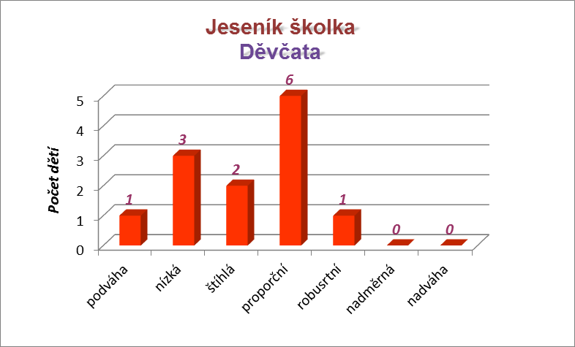
b)
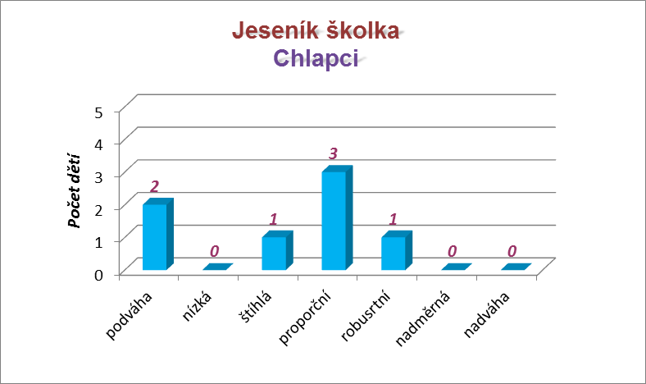
c)
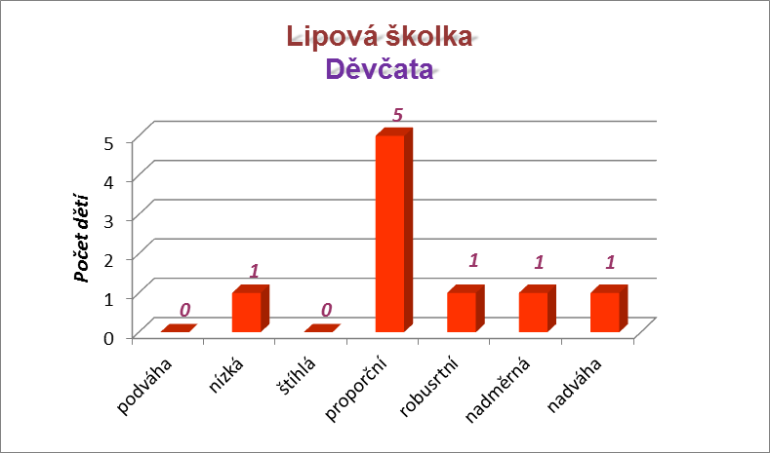
d)
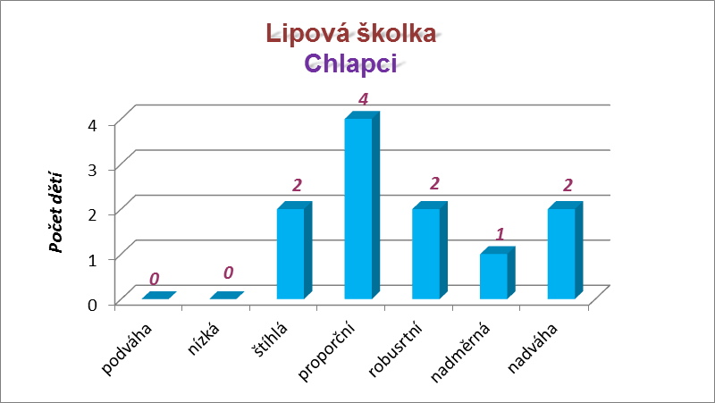

Základní školy
e)
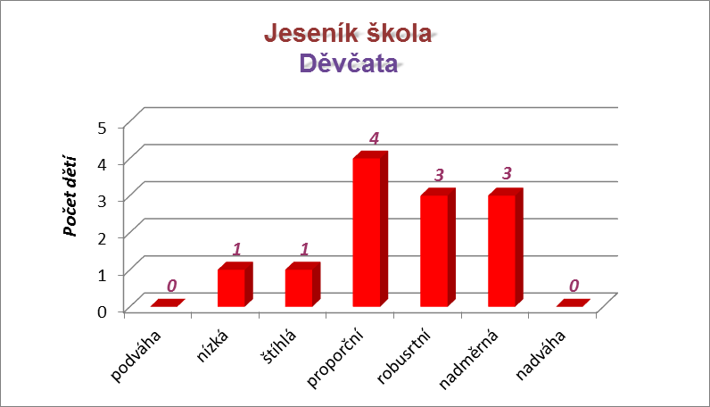
f)
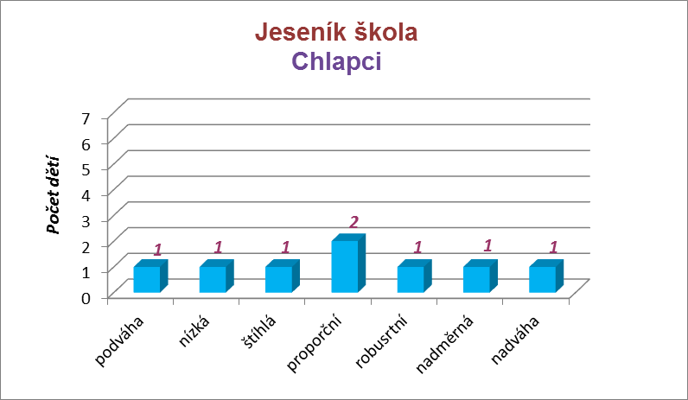

g)
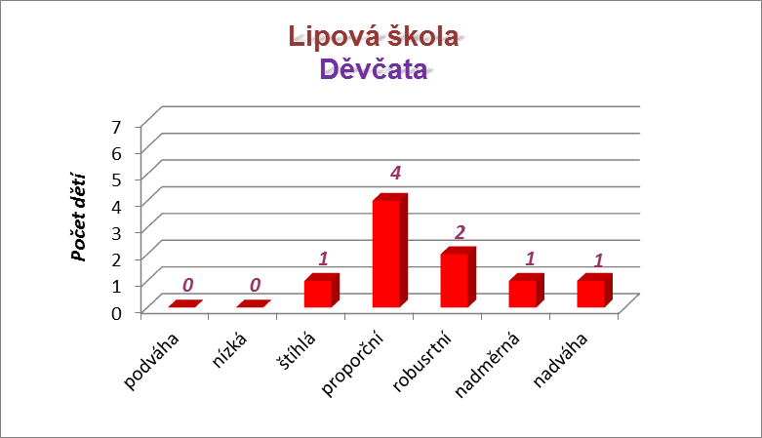
h)
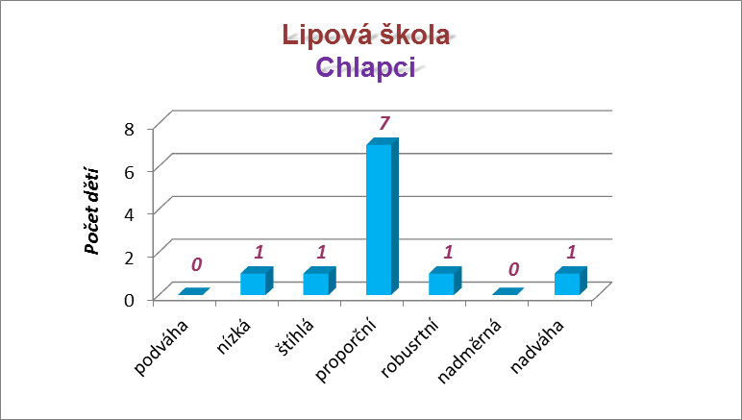
Z výsledků grafů č. 1 je zřejmé, že v případě mateřských školek, zhruba polovina žáků se nachází v oblasti „ideální“ proporční váhy s tím, že děvčata celkově toho průměru dosahují lépe. Zajímavým faktem je, že pokud už se dítě váhově nacházelo mimo proporční váhu, tak děvčata se spíše vyskytovala v oblasti nižší než proporční a to zejména ve školce Jeseník (viz. graf č. 1a), naopak chlapci ve školce Lipová se nacházeli v oblasti váhy vyšší než je váha proporční s tím, že 2 chlapci z 11 ze dokonce trpěli nadváhou (viz. graf č. 1d).
S překlenutím dětí z předškolního věku do mladšího školního celkově jejich počet s proporční váhou klesá. Zajímavým faktem opět je, že děvčata, která se v předškolním věku spíše pohybovala v oblasti nižších vah, než byla proporční váha, se poté v mladším školním věku spíše nacházela v oblasti vah vyšších než proporční váha. Dalším zajímavým poznatkem je, že pouze 2 chlapci z 8 ze školy Jeseník spadají do oblasti proporční váhy (viz. graf č. 1f), kdežto chlapců ze školy Lipová 7 z 11 (viz. graf č. 1h) . Rozložení chlapců v oblastech kolem proporční váhy je mnohem rovnoměrnější než u děvčat. Z grafů lze také vyčíst, že děvčata celkově v mladším předškolním věku více vykazují váhu vyšší než je váha proporční v porovnání s chlapci. Jak už bylo zmíněno v kapitole 2.4, změnou životního stylu po zahájení školní docházky se zásadně mění každodenní život dítěte. Díky psychickému zatížení žáků a organizací výuky dochází k omezení a utlumení spontánního pohybového projevu.

Grafy č. 2
Počet hodin pohybové aktivity za týden
Co se týče pohybové aktivity, v těchto grafech je vyjádřen pohyb počtem hodin pohybové aktivity dětí za týden.
- b)
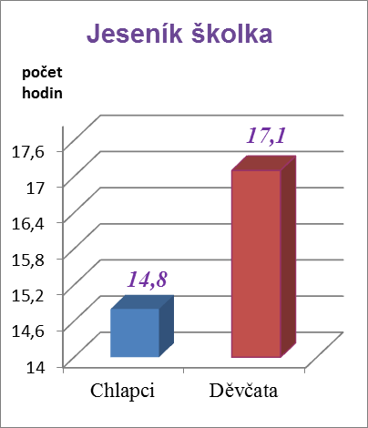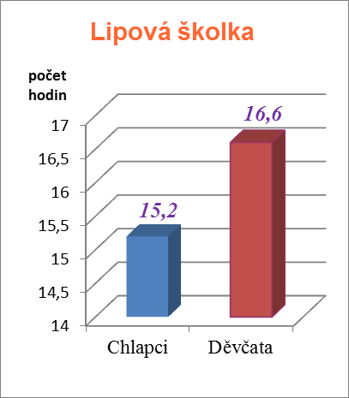
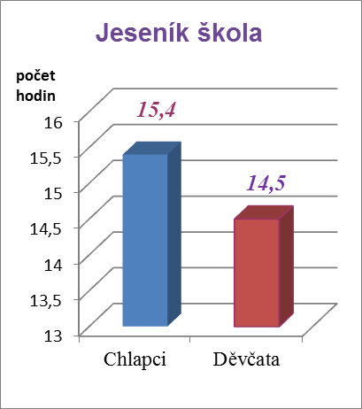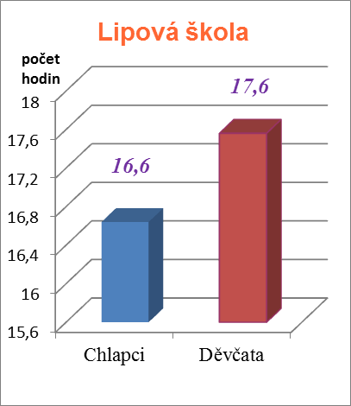

Jestliže jsme u dětí předškolního věku vyžadovali 10 000 kroků denně, dá se ze zjištěných hodnot jen u málokterého dítěte pochybovat, že by tuhle porci za den nezvládlo
Co se týká mateřských školek, pohybová aktivita v případě porovnaní chlapci a děvčata je mnohem vyrovnanější ve školce Lipová než ve školce Jeseník (viz graf č. 2b). Zajímavým faktem je, že přechodem na první stupeň základní školy se pohybová aktivita obrací, tudíž jsou aktivnější chlapci, což by se na základě zkušeností z minulosti dalo předpokládat i bez provedené ankety. Chlapci se mnohem více zapojují do sportovních aktivit ve volném čase, děvčata jsou všeobecně pilnější, více se soustřeďují na školu a učení. Jejich forma zábavy se v tomto věku také mění. Avšak ve škole Lipová nepatrně s pohybovou aktivitou převládají děvčata. Může to být zapříčiněno tím, že v obci Lipová-lázně děvčata více využívají tanečních kroužků.
Z výsledků grafů lze dále odvodit, že s narůstajícím věkem dítěte z předškolního období na školní počet hodin pohybové aktivity klesá. Vezmeme-li si zjištěný průměr, pohybuje se nám pohybová aktivita kolem dvou až tří hodin denně, a to v mimoškolních aktivitách. Kdybychom přičetli hodinu tělesné přípravy denně, dostaneme se v průměru něco málo pod 4 hodiny denně. Tyto výsledky se liší od studie, která předkládá, že ideální doba pohybová aktivity dětí je 5 hodin denně. Není to ovšem pravidlo, obecně lze říci, že dítě by mělo strávit tolik hodin pohybovou aktivitou, kolik strávilo ve školní lavici.

Grafy č. 3
Způsob dopravy do školy
Procentuální přehled způsobů přesunů dětí do školy.
- b)
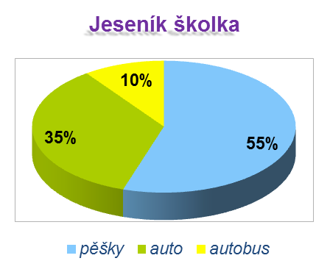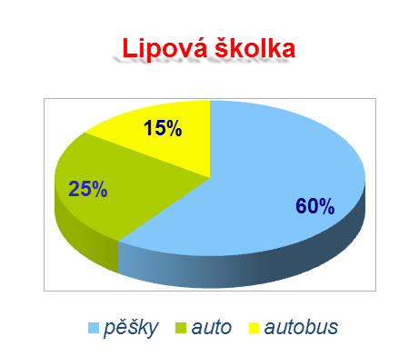

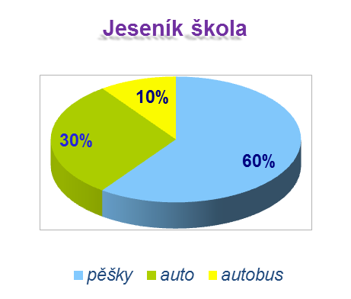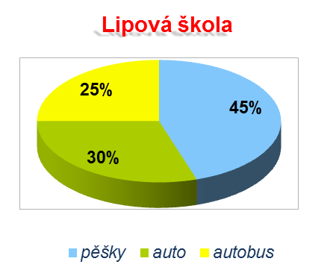

Je příjemným zjištěním, že větší polovina dětí chodí do školek, škol pěšky, což přispívá k jejich pohybové aktivitě a navíc toto zjištění také pozitivně ovlivňuje grafy č. 2, kdy u dětí chodících pěšky lze připočíst takto strávený čas do celkového počtu pohybové aktivity za týden. Otázkou zůstává, jestli hodnota – větší polovina je uspokojivá a neměla by být z hlediska zdravého životního stylu, množství pohybových aktivit vyšší. Avšak v současné době rozhodnutí rodičů poslat dítě do školy pěšky nebo dopravním prostředkem ovlivňuje řada faktorů jako například vzdálenost školy od domova, bezpečnost, rodinný režim.

Korelace
Korelací zjišťujeme závislost mezi dvěma náhodnými veličinami, jejichž výsledkem je korelační koeficient, který se pohybuje v rozmezí hodnot od -1 do 1. Jedná se o lineární závislost, která může býti buď přímá či nepřímá. Pohybujeme-li se v kladných hodnotách, jedná se o přímou závislost dvou veličin, jejichž absolutní linearita je v hodnotě 1. V opačném případě se jedná o nepřímou závislost, kdy absolutní linearita je v hodnotě -1. Čím více se nám hodnoty přibližují k hodnotě 0, tím se nám snižuje statisticky zjistitelná lineární závislost, která se v hodnotě 0 stává nekorelační. To však neznamená, že veličiny nemají mezi sebou žádný vztah, pouze nejdou lineárně vyjádřit.

Korelace mezi pohybovou aktivitou a hmotností u dětí
V tomto případě se jedná o zjištění závislosti mezi pohybovou aktivitou PA vyjádřenou v hodinách za týden a hmotností dítěte, která byla podle percentilových grafů rozděleny do čtyř váhových kategorií (0 - proporční, 1 - robustní, 2 - nadměrná hmotnost, 3 - nadváha) jenž nám následně daly pevné hodnoty veličiny nazvané hmotnost.
Z toho vyplývá, že ideální korelační koeficient, by se v našem případě měl blížit co nejvíce k hodnotě -1, kdy bude vyjadřovat nepřímou lineární závislost a to tak, že čím více času dítě tráví aktivním pohybem, tím je jeho hmotnost nižší. Této hodnotě jsme se nejvíce přiblížili u chlapců ve škole v Jeseníku a u dívek ve škole Lipová a holek ve školce Lipová. Nejméně se lineární závislost dala vyjádřit u dívek ze školky Jeseník. U těchto dívek neexistuje lineární vztah mezi pohybovou aktivitou a jejich váhou (korelace 0). Důvodem nezjištěné závislosti může být vybraný vzorek děvčat, který se vyznačuje z velké většiny proporční nebo nízkou váhou. Jediná pozitivní hodnota, která je pro nás však ne příliš přívětivá, byla zjištěna u chlapců ze školky Jeseník. Zde musím ale konstatovat, že výsledky sice poukazují na možnou závislost, avšak díky malému počtu jedinců je tato závislost nízká. Pomocí těchto výsledků z daného vzorku dětí vyplynulo, že dívky jsou daleko aktivnější než chlapci. Všechny hodnoty jsem zaznamenala do tabulek.

Tabulka č. 1
Korelace mezi PA a hmotností
Jeseník školka Děvčata |  |  |  |  | Jeseník školka Chlapci
P. č. | doba PA | hmotnost |  |  | P. č. | doba PA | hmotnost
1. | 17 | 0 |  |  | 1. | 18 | 0
2. | 18 | 0 |  |  | 2. | 12 | 0
3. | 16 | 0 |  |  | 3. | 17 | 1
4. | 19 | 0 |  |  | 4. | 18 | 0
5. | 18 | 0 |  |  | korelace |  | 0,17
6. | 18 | 1
7. | 20 | 0
korelace |  | 0,00

Jeseník škola Děvčata |  |  |  |  | Jeseník škola Chlapci
P. č. | doba PA | hmotnost |  |  | P. č. | doba PA | hmotnost
1. | 10 | 2 |  |  | 1. | 12 | 3
2. | 11 | 1 |  |  | 2. | 13 | 2
3. | 15 | 2 |  |  | 3. | 15 | 0
4. | 10 | 1 |  |  | 4. | 11 | 1
5. | 16 | 0 |  |  | 5. | 18 | 0
6. | 12 | 2 |  |  | korelace |  | -0,68
7. | 20 | 0
8. | 15 | 1
9. | 18 | 0
10. | 14 | 0
korelace |  | -0,63

Lipová školka Děvčata |  |  |  |  | Lipová školka Chlapci
P. č. | doba PA | hmotnost |  |  | P. č. | doba PA | hmotnost
1. | 9 | 3 |  |  | 1. | 10 | 3
2. | 15 | 0 |  |  | 2. | 11 | 1
3. | 18 | 0 |  |  | 3. | 15 | 2
4. | 20 | 0 |  |  | 4. | 17 | 0
5. | 20 | 0 |  |  | 5. | 18 | 0
6. | 21 | 1 |  |  | 6. | 16 | 0
7. | 19 | 0 |  |  | 7. | 15 | 0
8. | 11 | 2 |  |  | 8. | 22 | 1
korelace |  | -0,81 |  |  | 9. | 12 | 3
 |  |  |  |  | korelace |  | -0,58

Lipová škola Děvčata |  |  |  |  | Lipová škola Chlapci
P. č. | doba PA | hmotnost |  |  | P. č. | doba PA | hmotnost
1. | 11 | 3 |  |  | 1. | 14 | 0
2. | 12 | 2 |  |  | 2. | 19 | 0
3. | 20 | 1 |  |  | 3. | 16 | 0
4. | 19 | 0 |  |  | 4. | 20 | 0
5. | 19 | 0 |  |  | 5. | 17 | 3
6. | 18 | 0 |  |  | 6. | 15 | 0
7. | 19 | 1 |  |  | 7. | 11 | 1
8. | 20 | 0 |  |  | 8. | 19 | 0
korelace |  | -0,87 |  |  | 9. | 20 | 0
 |  |  |  |  | korelace |  | -0,21

Závěr
Ve své bakalářské práci jsem se zabývala problematikou pohybové aktivity a obezity dětí předškolního a mladšího školního věku. V úvodní části práce jsem si za cíl stanovila definovat základní pojmy pohybu, pohybové aktivity a obezity dětí předškolního a mladšího školního věku. V praktické části jsem zkoumala pohybovou aktivitu 80 dětí ve dvou základních školách a dvou mateřských školkách v Jeseníku a blízké obci Lipová-lázně. Výzkum jsem prováděla formou ankety, na kterou odpovídali rodiče dětí.
Po vyhodnocení ankety jsem došla k závěru, že v případě mateřských škol jsou na tom s proporční váhou daleko lépe děvčata než chlapci. S překlenutím z předškolního věku do mladšího školního se ovšem tato situace mění. Chlapci jsou po nástupu do školy daleko aktivnější než děvčata. Chlapci se více zapojují do sportovních aktivit ve volném čase, děvčata jsou všeobecně pilnější, více se soustřeďují na školu a učení. Proto jejich pohybová aktivita klesá.
Pohybová aktivita je více patrná u dětí žijících na vesnici oproti dětem žijícím ve městě. Děti, které žijí na venkově, volný čas tráví především venku s kamarády nebo pomáháním rodičům s domácími pracemi. Oproti tomu děti z města ve volném čase nejraději sledují televizi nebo hrají hry na počítači.
Anketa dále ukázala, že 12,5 % předškolních dětí a 18,75 % dětí mladšího školního věku mají podle percentilových grafů hodnoty vyšší než 75. percentil. Poslední studie z roku 2003 udává, že 26 - 41 % předškolních dětí a 42 – 63 % dětí školního věku trpící obezitou zůstávají obézní i v období dospělosti. Můžeme tedy předpokládat, že i děti, které v anketě překročili proporční hmotnost, mohou v dospělosti trpět nadváhou. Velký důraz musí být kladen především na prevenci obezity, následnou diagnostiku a léčbu.
Výchova dětí ke zdravému životnímu stylu je dlouhodobou záležitostí. Vyžaduje systematické působení a to především v motivační oblasti. Pohyb společně se zdravými stravovacími návyky jsou hlavním předpokladem zdravého vývoje jedince. Velmi důležitým faktorem jsou návyky získané v rodině, neboť se stávají základem životního stylu v dospělosti.
Na závěr musím upozornit, že výsledky ankety jsou pouze orientační. Díky omezenému vzorku dětí a lokalitě nelze výsledky považovat za obecně platné.

Souhrn
Hlavním cílem bakalářské práce bylo zjistit pohybovou aktivitu a obezitu dětí předškolního a mladšího školního věku. Pomocí ankety analyzovat úroveň pohybové aktivity a výskyt nadváhy a obezity dětí.
Partikulární cíle:
- Pomocí ankety zjistit týdenní dobu trvání pohybové aktivity v mateřských a základních školách.
- Analyzovat rozdíly pohybové aktivity v závislosti na jejich pohlaví a lokalitě kde žijí.
- Analyzovat výskyt nadváhy a obezity v mateřských a základních školách na vesnici a ve městě a její vztah k době trvání pohybové aktivity.
Anketa byla provedena v dubnu 2012 v mateřských školkách a na prvním stupni základních škol v Jeseníku a Lipové-lázních. Celkem se této ankety zúčastnilo 80 dětí, z toho 40 dětí předškolního věku (18 chlapců, 22 dívek) a 40 dětí mladšího školního věku (19 chlapců, 21 dívek). Byla použita anketa, kterou tvořilo 10 otevřených otázek u mateřských škol, a 12 otevřených otázek pro školy základní. Lokality pro anketu byly vybrány záměrně, aby z výsledků vyplynulo srovnání pohybové aktivity dětí ve městě a na vesnici.
Hlavní bodem ankety bylo zjistit, jaká je týdenní doba pohybové aktivity u děvčat a chlapců z mateřské a základní školy. Do ankety byly zahrnuty otázky týkající se jak organizované sportovní aktivity dětí, tak i otázky zkoumající jejich přirozený pohyb. Tyto dva faktory zkoumají vzájemný vztah pohybové aktivity tělesné váhy.
Hlavní závěry
- V mateřských školách zhruba polovina žáků má proporční váhu. S přestupem na základní školu ovšem tento počet klesá.
- Rozložení chlapců v oblastech kolem proporční váhy je mnohem rovnoměrnější než u děvčat. Děvčata vyšší než je váha proporční v porovnání s chlapci.
- Kvůli psychickému zatížení žáků na základních školách a organizací výuky dochází k omezení a utlumení spontánního pohybového projevu.
- Chlapci jsou aktivnější a zapojují se více do sportovních aktivit ve volném čase, kdežto děvčata jsou pečlivější a více se soustřeďují na školu a učení.
- S narůstajícím věkem dítěte z předškolního období na školní počet hodin pohybové aktivity klesá.
- Pohybová aktivita je více patrná u dětí žijících na vesnici oproti dětem žijícím ve městě.

Summary
The main goal of the bachelor thesis was to find a physical activity and an obesity of children of pre-school and younger school age. Using surveys to analyze the level of physical activity and the occurrence of overweight and obesity of children.
Particular objects:
- Using surveys to find out the weekly duration of physical activity in nursery and primary schools.
- Analyze the differences of physical activity depending on their gender and locality where they live.
- Analyze the occurrence of overweight and obesity in nursery and primary schools in the village and in the city and its relation to the duration of physical activity.
An enquiry was conducted in April 2012 at nursery and at the first level of primary schools in Jeseník-Lipová and Spa. 80 children took part in the enquiry, 40 children of the pre - school age (18 boys, 22 girls) and 40 children of the younger school age (19 boys, 21 girls). The enquiry included 10 open questions in case of nursery schools, and 12 open questions in case of primary ones. The site of the enquiry was chosen on purpose in order to receive results concerning physical activity of children in a town and in a village and then to compare the results.
The main point of the enquiry was to find out how many hours of physical activity girls and boys from nursery and primary schools spend weekly. The enquiry also included questions regarding organized sports activities and natural motion of children. These two factors examined a mutual relationship between the physical activity and a body weight.
Main Conclusions
- About half of children at nursery schools has a proportional weight. However in general, when children start their studying at primary schools, a number of children with that mentioned weight decreases.
- An arrangement around the proportional weight is much more steady in case of boys than in case of girls. Girls have more often higher weight than proportional weight in comparison with boys.
- Limitation of spontaneous motion occurs due to the psychological burden of pupils in primary schools and classes ‘organization.
- Boys are more active and involved more themselves in sports activities in their free time, whereas girls are more rigorous and more focus on school and learning than boys.
- With increasing age of a child from the pre-school period to the younger school period a number of hours of physical activity decreases.
- The physical activity is, more evident in case of children living in a village in comparison with children living in the city.

Referenční seznam

Allen, K. Eileen; Lyn R, & Marotz. (2008). Přehled vývoje dítěte - Od prenatálního období do 8 let (3st. Ed). Praha: Portál.
Bláha, P., & Vignerová, J. (2001). Sledování růstu českých dětí a dospívajících; norma, vyhublost, obezita. Praha: Státní zdravotní ústav a Univerzita Karlova, Přírodovědecká fakulta
Bláha, P., Brabec, M., Hrušková, M., Kobzová, J., Krejčovský. L., Riedlová, J., & Vignerová, J. (2006). 6. Celostátní antropologický výzkum dětí a mládeže 2001. Česká republika. Souhrnné výsledky. Praha: PřF UK, SZÚ.
Cabmochová, H. (2008). Hravě žij zdravě; Výskyt nadváhy a obezity u dětí v České republice, [On-line]. [cit. 18.6.2012]. Dostupné z: <http://www.hravezijzdrave.cz/index.php?option=com_content&task=view&id=44&Itemid=73>.
Česká obezitologická společnost (2011). Doporučený postup prevence a léčby dětské obezity; [On-line]. [cit. 18.6.2012]. Dostupné z: <http://www.obesitas.cz/download/doporuceny_postup_prevence_a_lecby_detske_obezity.pdf>.
Fialová, L. (2011) Česká kinantropologie, Praha: Česká kinantropoligická společnost, Univerzita Karlova.
Gillernová, I., Kezba. V., Rymeš, M., et al. (2011). Psychologické aspekty změn v české společnosti (1st. Ed). Praha: Grada Publishing.
hainer V., Kunešová, M. (1997). Obezita. (1st. Ed). Praha: Galén.
Hainer, V., et al. (2004). Základy klinické obezitologie (1st. Ed). Praha: Grada Publishing.
Hoskovcová, S. (2006). Psychická odolnost předškolního dítěte (1st. Ed). Praha: Grada Publishing.
Kokaisl, P. (2011). Základy antropologie (1st. Ed). Praha: Česká zemědělská univerzita.
Koťátková, S. (2005). Hry v mateřské škole v teorii a praxi (1st. Ed). Praha: Grada Publishing.
Koťátková, S. (2008). Dítě a mateřská škola (1st. Ed). Praha: Grada Publishing.
Krejčíková, D., & Langmeier, J. (2006). Vývojová psychologie (2st. Ed). Praha: Grada Publishing.
Krištofič, J. (2006). Pohybová příprava dětí (1st. Ed). Praha: Grada Publishing.
Kubátová, D., Machová, J., et al. (2009). Výchova ke zdraví (1st. Ed). Praha: Grada Publishing.
Kytnarová, J., Lisá, L., & Strožický. F. (2008). Doporučený postup prevence a léčby dětské obezity [On-line]. [cit. 18.6.2012]. Dostupné z: < http://www.obesitas.cz.pdf>.
Lajka, J. (2006). Nová data o obezitě v České republice [On-line]. [cit. 18.6.2012]. Dostupné z: <http://www.stemmark.cz/press/press_06_04_2006.htm>.
Lisá, L., & Pařízková, J. (2007). Obezita v dětství a dospívání: terapie a prevence (1st. Ed). Praha: Galén.
Lukáš K., & Žák A. (2009). Chorobné znaky a příznaky (1st. Ed). Praha: Grada Publishing.
Marinov, Z., Pastucha, D., et al. (2012). Praktická dětská obezitologie (1st. Ed). Praha: Grada Publishing.
Mazal, F. (2007). Hry a hraní pohledem ŠVP (1st. Ed). Olomouc: Hanex.
Ministerstvo školství, mládeže a tělovýchovy (2012). Pokyny EU pro pohybovou aktivitu; [On-line]. [cit. 18.6.2012]. Dostupné z: <http://www.msmt.cz/file/20028_1_1/>.
Nadváha u dětí a mládeže (2011). Teorie nadváhy u dětí a mládeže [On-line]. [cit. 18.6.2012]. Dostupné z: <http://www.nadvahaudetiamladeze.estranky.cz/clanky/teorie-nadvahy-u-deti-a-mladeze/ >.
Obesity therapy. (2007). Definition Of Obesity[On-line]. [cit. 18.6.2012]. Dostupné z: < http://obesity-therapy.most-effective-solution.com/definition-of-obesity/>.
Pastucha, D., et al. (2011). Pohyb v terapii a prevenci dětské obezity (1st. Ed). Praha: Grada Publishing.
Růstové grafy (2011). [cit. 18.6.2012]. Dostupné z: <http://www.rustovyhormon.cz>
Rybka, J. (2007). Diabetes mellitus – Komplikace a přidružená onemocnění (1st. Ed). Praha: Grada publishing.
Řehula, E. (2006). Škola a zdraví 2. díl. Brno: Paido, Edice pedagogické literatury a Masarykova univerzita.
Sigmund, E., & Sigmundová, D. (2011). Pohybová aktivita pro podporu zdraví dětí a mládeže (1st. Ed). Olomouc: Univerzita Palackého.

Seznam příloh
Příloha 1. Anketa pro školky………………………………………………………..48
Příloha 2: Anketa pro školy…………………………………………………………49
Příloha 3: Růstové grafy…………………………………………………………….51

  - Příloha 1: Anketa pro školky
Vážená paní, vážený pane,
obracím se na Vás, s prosbou o spolupráci na níže uvedené anketě, která bude sloužit jako podklad k mé bakalářské práci. Studuji na Fakultě tělesné kultury v Olomouci a mé studium je zakončeno bakalářskou prací na téma „Pohybová aktivita a obezita dětí v předškolním a mladším školním věku.“ Na základě tohoto tématu prosím o jeho vyplnění, čímž mi velmi pomůžete při zpracování mé bakalářské práce. Děkuji za spolupráci, ochotu a Váš čas. Anketa je anonymní.

Děkuji za spolupráci Lenka Mondeková

- Pohlaví:
- žena
- muž

- Věk ………let
- Výška …………cm
- Váha…………kg

- Jak dopravujete své dítě do školky a z ní:
- pěšky
- autem
- jiné: uveďte jak …………………………………….

- Kolik času denně stráví Vaše dítě ve všední den nějakou aktivní pohybovou aktivitou (bobování, prolézačky, hry s dalšími dětmi venku…):
- méně než 1 hodinu
- 1 -2 hodiny
- více jak 2 hodiny

- Kolik času denně stráví Vaše dítě o víkendu nějakou aktivní pohybovou aktivitou (výlety s rodiči, bobování, prolézačky, hry s dalšími dětmi venku…):
- méně než 2 hodiny
- 2 – 4 hodiny
- více jak 4 hodiny

- Věnuje se Vaše dítě nějakému sportu?
- ano
- ne

- Jestli ano, kolikrát týdně a jak dlouho:

- Myslíte si, že je ve Vašem okolí dostatek prostoru pro pohyb Vašeho dítěte ( dětská hřiště, kroužky…)
- ano
- ne

  - Příloha 2: Anketa pro školy
- Pohlaví:
- žena
- muž

- Věk ………let
- Výška …………cm
- Váha…………kg
- Jak dopravujete své dítě do školky a z ní:
- pěšky
- autem
- jiné: uveďte jak …………………………………….

- Kolik času denně stráví Vaše dítě ve všední den nějakou aktivní pohybovou aktivitou (bobování, prolézačky, hry s dalšími dětmi venku…):
- méně než 1 hodinu
- 1 -2 hodiny
- více jak 2 hodiny
- Kolik času denně stráví Vaše dítě o víkendu nějakou aktivní pohybovou aktivitou (výlety s rodiči, bobování, prolézačky, hry s dalšími dětmi venku…):
- méně než 2 hodiny
- 2 – 4 hodiny
- více jak 4 hodiny

- Věnuje se Vaše dítě nějakému sportu?
- ano
- ne

- Jestli ano, kolikrát týdně a jak dlouho:

- Myslíte si, že je ve Vašem okolí dostatek prostoru pro pohyb Vašeho dítěte ( dětská hřiště, kroužky…)
- ano
- ne

- Vnímáte vyšší výskyt obezity u dětí?
- ano
- ne

- V čem vidíte příčinu vzniku obezity u dětí:
- příliš mnoho času stráveného u počítače a televize
- nezdravá výživa (fast-foody,….)
- nedostatek sportovních kroužků
- nedostatek finančních prostředků na provoz sportu

  - Příloha 3: Růstové grafy
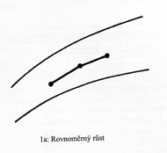
Obr. 1 Rovnoměrný růst
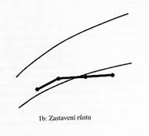
Obr. 2 Zastavení růstu
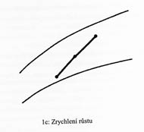
Obr. 3 Zrychlení růstu
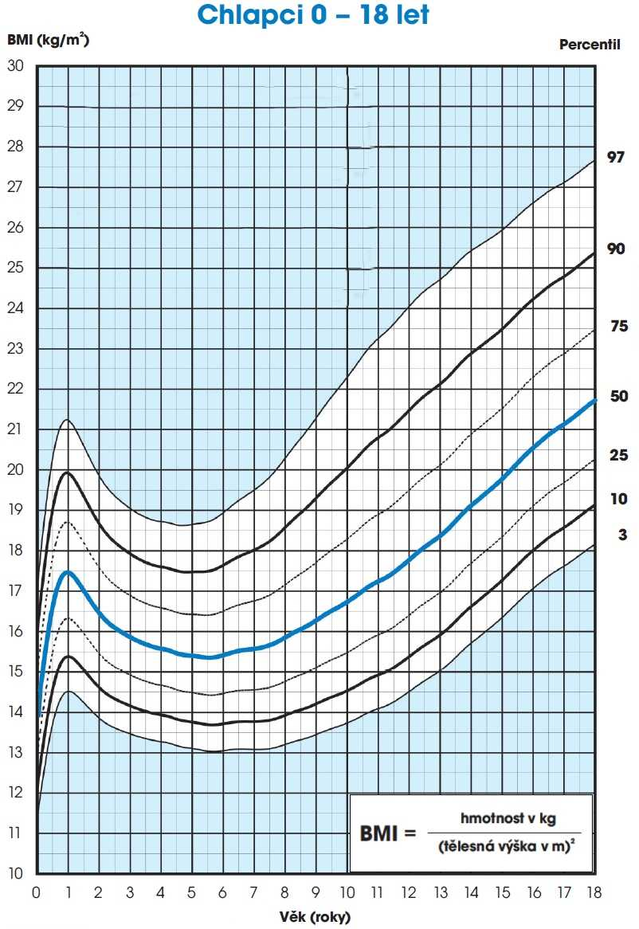
Obr. 4 Percentilový graf v závislosti BMI k věku pro skupinu chlapců od 0-18 let
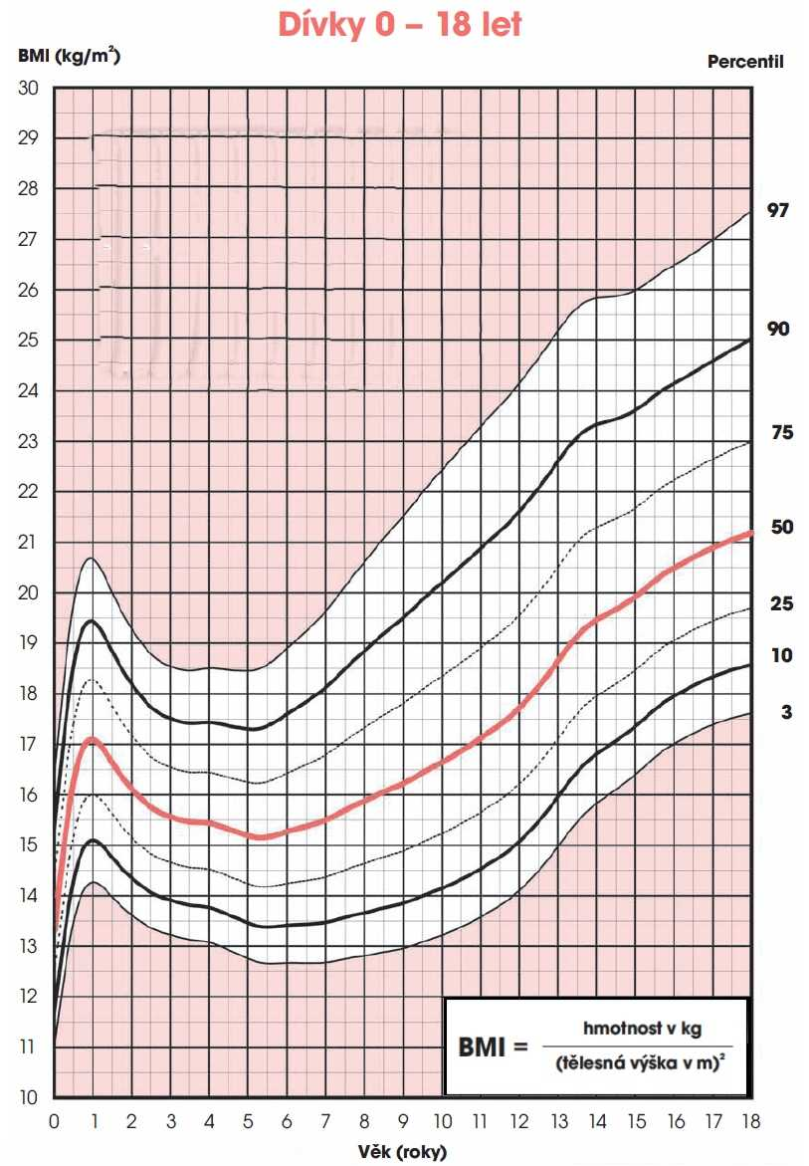
Obr. 5 Percentilový graf v závislosti BMI k věku pro skupinu dívek od 0-18 let

